SIARAN PERS

TIM KOMUNIKASI DAN MEDIA KTT ASEAN 2023

No.51/SP/TKM-ASEAN2023/INA/5/2023

Menkominfo Ajak Media Sebarkan Informasi KTT ke-42 ASEAN di Labuan Bajo

Manggarai Barat, 8 Mei 2023 – Indonesia memegang Keketuaan ASEAN 2023, dan Konferensi Tingkat Tinggi ke-42 ASEAN telah mulai berlangsung dari tanggal 8 hingga 11 Mei 2023 di Labuan Bajo, Manggarai Barat, Nusa Tenggara Timur (NTT). Sementara pada September 2023 nanti, masih dalam rangkaian Keketuaan Indonesia, KTT ke-43 akan di gelar di Jakarta.

Menteri Komunikasi dan Informatika (Menkominfo), Johnny G. Plate pun mengajak jurnalis dan media untuk menyebarluaskan informasi mengenai Keketuaan ASEAN kepada seluruh masyarakat.

“Jadi kita harapkan peran serta partisipasi media yang cukup tinggi antusias. Mudah-mudahan hasil KTT ASEAN ke-42 yang akan dipimpin oleh Bapak Presiden bisa ditransmisikan dengan cepat dan dengan baik kepada seluruh masyarakat. Sehingga semua pilar-pilar yang diharapkan dan dihasilkan diketahui oleh masyarakat," ungkapnya usai meninjau Media Center KTT ke-42 ASEAN 2023 di Hotel Bintang Flores, Labuan Bajo, Manggarai Barat, Nusa Tenggara Timur, Senin (08/05/2023).

Menkominfo menjelaskan fasilitas infrastruktur digital dan telekomunikasi di media center sudah tersedia dengan baik.

“Internetnya cepat, high speed internet. Jadi di sini ada layanan melalui fiber optik, juga ada fasilitas 4G dan 5G," ujarnya.

Menurut Menteri Johnny, mitra operator seluler yakni Telkomsel telah juga menambahkan Base Transceiver Station (BTS) dalam jumlah yang banyak, bahkan juga menyiapkan BTS Combat.

"Sejauh tidak ada hal-hal yang diluar dugaan, mudah-mudahan layanannya akan prima," ungkapnya.

Menkominfo menegaskan dukungan fasilitas infrastruktur TIK di media center diharapkan dapat membantu awak media dalam partisipasinya menyukseskan KTT ASEAN.

Hingga pukul 14:47 WITA hari ini, tercatat sebanyak 448 media telah terdaftar dan terverifikasi panitia KTT ke-42 ASEAN.

“Media luar negeri yang berdomisili di Indonesia sebanyak 76 media, 45 media dari luar negeri, 152 media nasional, 122 DEO, dan 53 host foto+broadcast,” jelas Menteri Johnny.

Menkominfo juga menjelaskan Presiden Joko Widodo akan melakukan site visit media center pada Selasa (09/05/2023) untuk melihat persiapan menjelang puncak KTT ASEAN.

“Selain itu, Kepala Negara juga akan menggelar konferensi pers secara resmi pada tanggal 13 Mei 2023. Jadi untuk itu mudah-mudahan nanti media juga akan mendapat semua deliverables yang dihasilkan selama dua hari KTT," tuturnya. (Kominfo/TR/Elvira)

***

Untuk Informasi lebih lanjut, silakan menghubungi kontak di bawah ini.

Dirjen Informasi dan Komunikasi Publik Kementerian Kominfo – Usman Kansong (0816785320).

Dapatkan informasi lainnya di http://asean2023.id, https://infopublik.id/kategori/asean-2023, dan https://indonesia.go.id/kategori/ragam-asean-2023

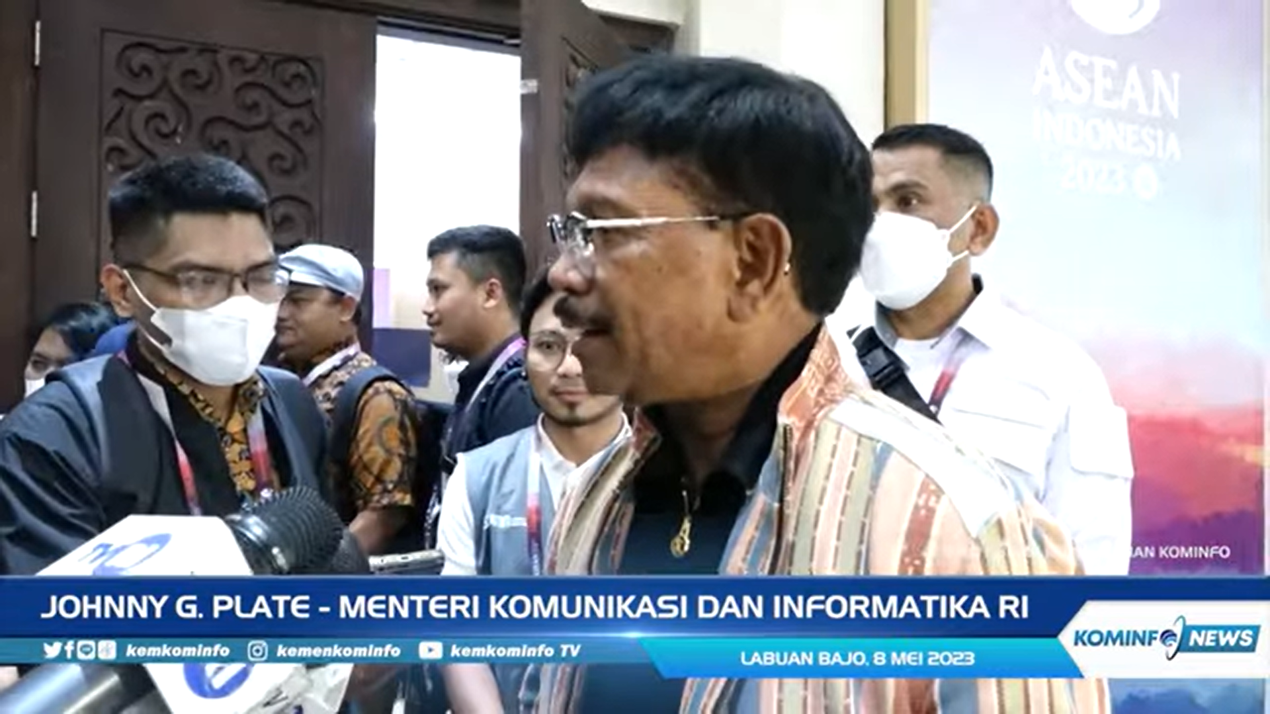

Menteri Komunikasi dan Informatika (Menkominfo), Johnny G. Plate, usai meninjau Media Center KTT ke-42 ASEAN 2023 di Hotel Bintang Flores, Labuan Bajo, Manggarai Barat, Nusa Tenggara Timur, Senin (08/05/2023). Ia pun mengajak jurnalis dan media untuk menyebarluaskan informasi mengenai Keketuaan ASEAN kepada seluruh masyarakat.

